BW/BI-Analysis Office에서 “The launcher was not able to connect Analysis Add-In” 오류 조치 방법
- T-Code/기능/메뉴
어플리케이션 | 메뉴/기능/티코드 명 | 설명
SAP BW | Analysis Office | Analysis Office
- 실행자 & 문의상황
  - 실행자 : Analysis Office 활용하여 BW report 조회하는 사용자
  - 문의 상황: Analysis Office 활용 시에 The launcher was not able to connect Analysis Add-In 오류 발생
  - 문의 유형
    - Analysis Office 에서 “The launcher was not able to connect Analysis Add-In" 오류 발생 시 조치 방법을 알려 주세요.
    - BW report 사용 시에 “The launcher was not able to connect Analysis Add-In" 오류가 발생하였습니다.
- 오류메시지 : “The launcher was not able to connect Analysis Add-In”
- 오류 조치 방법
  - Excel 내 파일 탭 > 옵션 > 추가 기능 > 사용할 수 없는 항목 선택 후 이동 버튼을 클릭합니다.
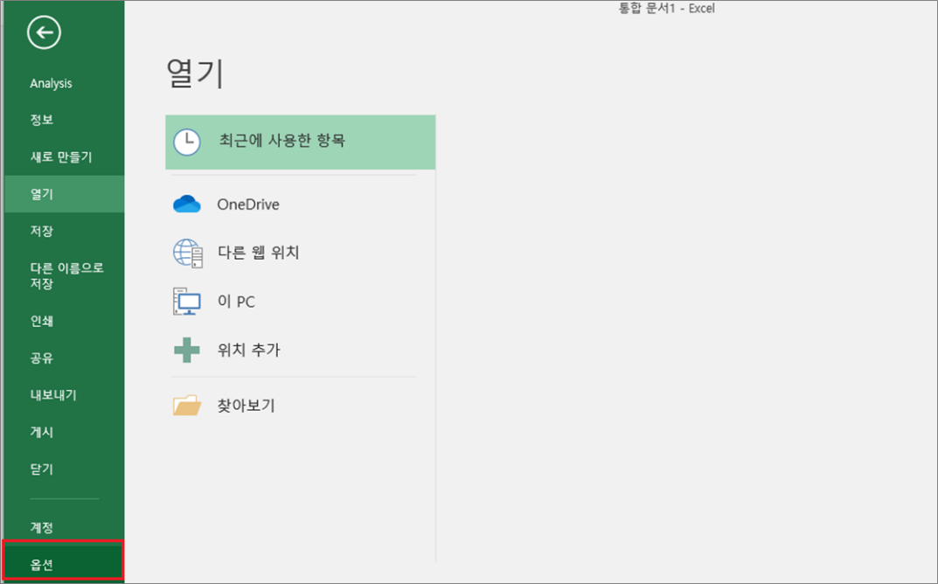
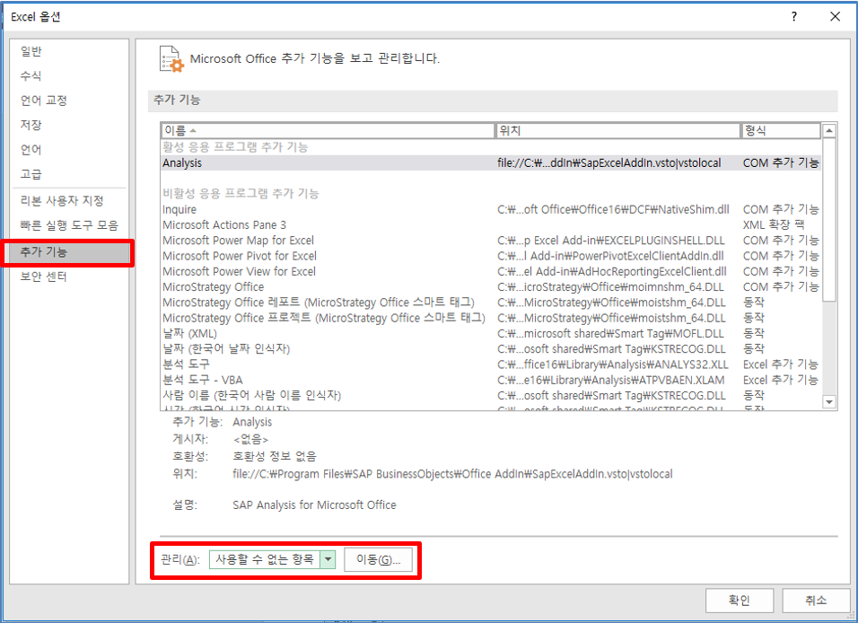
  - Analysis 항목 선택 후 사용 버튼을 클릭합니다. (오류 상태인 경우 리스트에서 Analysis 내역이 조회 됩니다.)
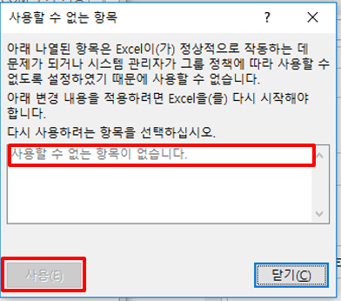
  - 추가기능 > COM 추가 기능 > 이동 버튼을 클릭합니다.
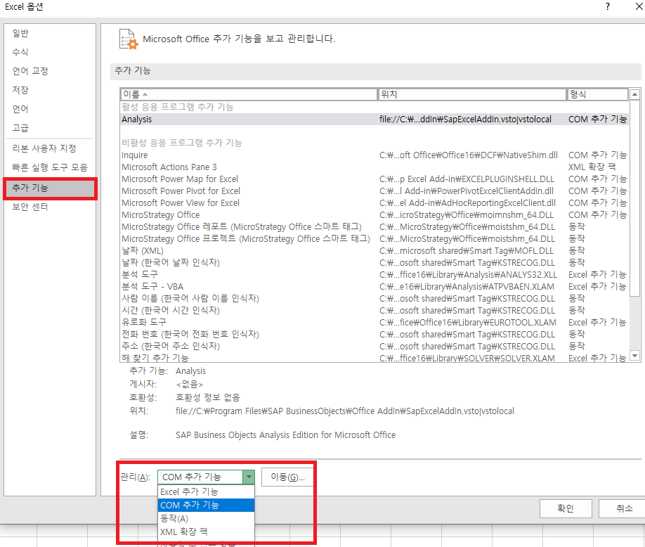
  - COM 추가 기능 창에서 Analysis 옵션이 체크되어 있는 지, 로드 방법이 '시작할 때 로드'로 지정되어 있는지 확인합니다.
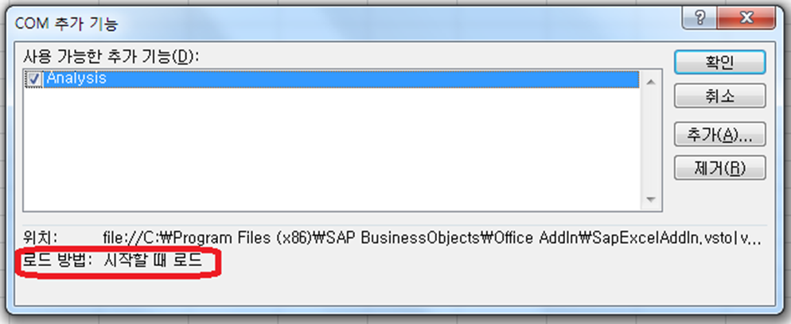
  - 로드방법이 아래 이미지처럼 로드됨이나 언로드됨으로 지정된 경우 Excel 실행 시 Analysis 탭이 자동적으로 로드되지 않습니다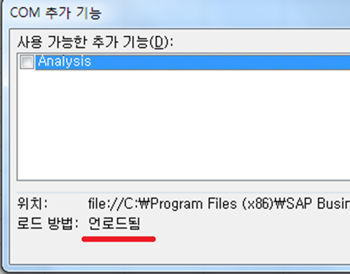
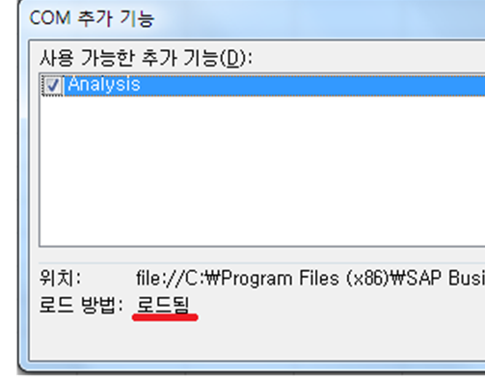
  - 위 이미지와 같은 상태일 경우 실행 중인 엑셀 파일을 모두 종료합니다.
  - 윈도우 시작 메뉴에서 regedit을 검색해 실행합니다.
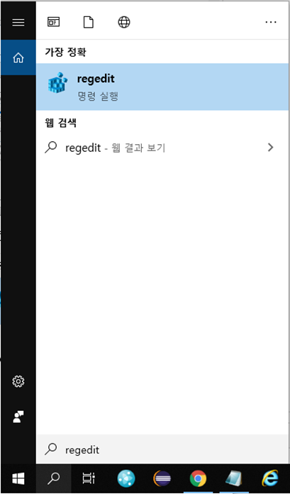
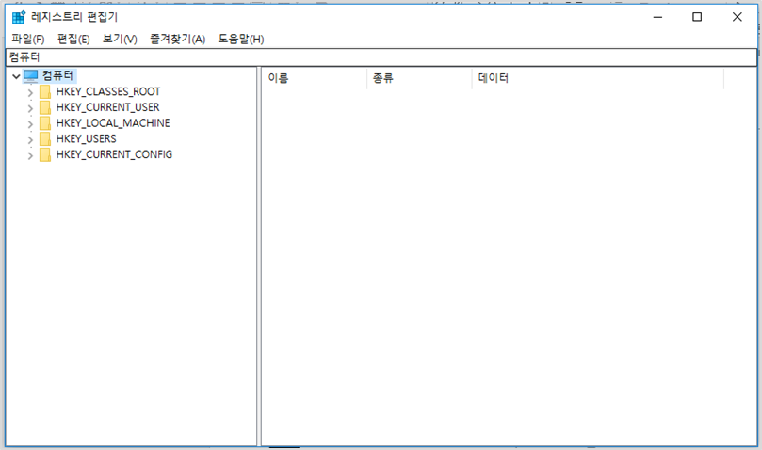
  - 컴퓨터\HKEY_CURRENT_USER\Software\Microsoft\Office\Excel\Addins\SapExcelAddIn 폴더를 선택해주세요.
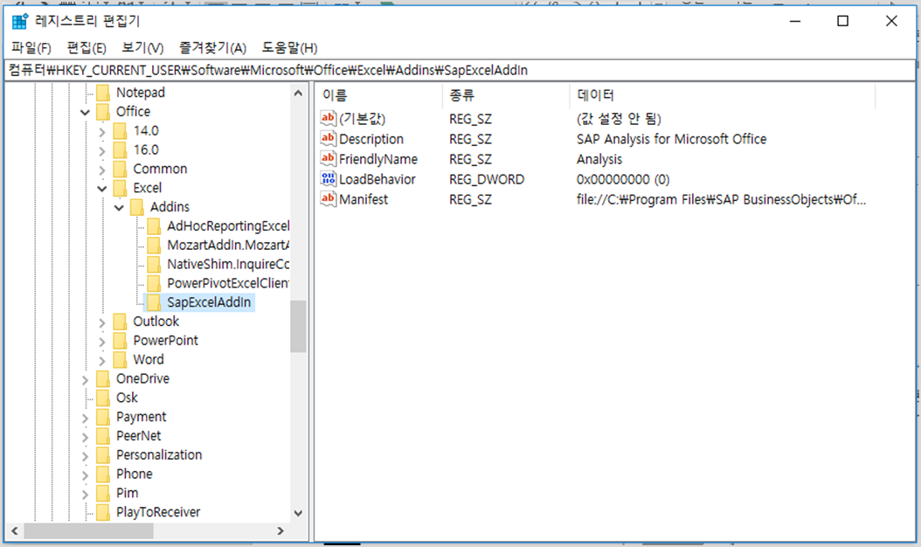
  - LoadBehavor를 더블 클릭 후 값 데이터 부분을 3으로 설정해 줍니다.
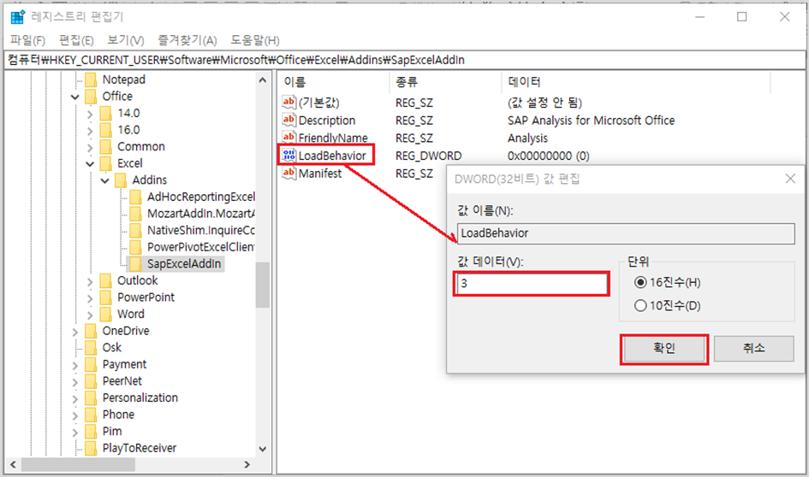
  - Excel을 다시 실행하여 Analysis 탭이 정상적으로 로드 되는 지 확인합니다.
